软件需求分析小调研：CMM

1. CMM模型的最新标准是什么，有哪些体系？

当前的cmm模型的标准为v1.3，但即将在今年发布cmmv2.0版本。CMMI V2.0是基于当前CMMI客户和潜在用户的市场洞察力和需求，同时新增并优化了与用户紧密相关的特性。

CMMI V2.0的改进包括： 1.以性能为先：即使在较低成熟度等级，CMMI V2.0也可以帮助组织建立并提高组织性能。所有组织都具备性能基准、都能发现并修复性能能力缺陷且都可以通过提高性能增强竞争力。 ·2.  支持多种方法论：CMMI V2.0为每种方法论都提供详细的指南，可帮助组织更容易地将CMMI与实践结合。因为在2016年实施CMMI评估的组织中，有超过80%的组织也同样实施了敏捷方法，所以CMMI V2.0将首先发布敏捷指南。其他方法论指南将在未来陆续发布。 ·  3. 更易于使用和获取：CMMI V2.0以直白且非技术的语言描述，更易于用户的理解。 CMMI V2.0将发布实施手册供新用户使用，并发布过渡指南供当前使用CMMI V1.3的用户使用。这些指南将会提供详细的指导，以帮助客户有效且高效地迈进CMMI V2.0时代。 ·  4. 更可靠：CMMI V2.0意识到保持过程改进、改进实施、效果维护、评估结果的信心和可靠性的重要性，同时也降低了整个生命周期的实施成本。CMMI V2.0 将性能提升、实施指南及增值评估，用易于理解的语言，与组织业务需求相结合，而不考虑组织领域和业务规模。 · 5.  更重要的是，新增的能力领域可满足业务关键需求：CMMI V2.0识别了多个能力领域，这些能力领域可帮助组织有效解决它们的关键业务需求。举例来说，CMMI新增了两个能力领域——安全性和保密性。

 CMMI V2.0与CMMI V1.3的术语区别 ： 1.  “过程域”调整为“实践域”。这强调了CMMI V2.0是一系列最佳实践的集合而不是待实施的过程的集合。 2.  增加内核内容和场景内容。每个实践域都分解为一个共通描述章节（内核信息）以及可适用的场景描述章节（特定场景）。3.“必需的/期望的/说明性的”调整为“必需的/说明性的”-必需的内容是获得评估等级的必要条件。注意：模型中将没有“期望的”内容，所有实践都是必需的。4. 共性实践和共性目标由两个制度化实践域代替，即治理和落实基础设施，以避免重复同时强调制度化的含义。没有了共性实践，当然也不需要特定实践与之对应。5. “采购”调整为“供应商管理

体系结构为：

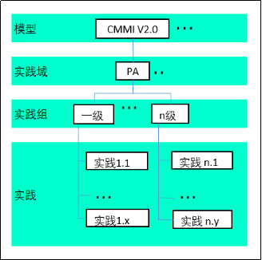。

实践域为：

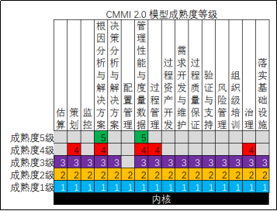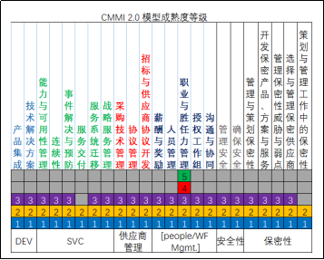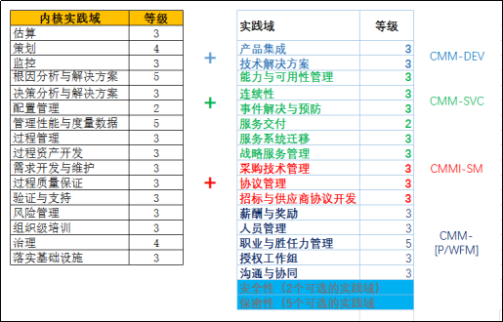

1. 国内有哪些企业符合CMM标准，并属于哪一级别？ 